linux文件系统(1)---概述

V0.1 2014.11.9 朱守园 初稿完成

一、目的
本系列博文将介绍linux文件系统相关的命令。
linux文件系统分为4个层面：用户空间程序、系统调用、内核虚拟文件系统以及实际文件系统；本系列文章只涉及用户空间程序的操作及使用方法，旨在掌握linux文件系统的常用命令，至于文件系统的系统调用和内核实现方法等内容并不涉及。
本文将选取ubuntu14.04发行版做为描述基础。

二、命令分类
linux文件系统相关的命令主要分为两个方面：文件系统相关的命令和文件相关的命令。
文件系统相关的命令有df、du、mount等，这里重点关注的是文件系统；而文件相关的命令有mkdir、chmod等，这里重点关注的是文件的操作。
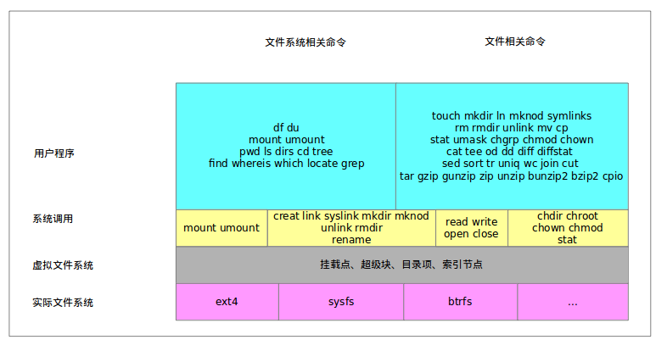
三、总结
本文介绍了linux文件系统常用的文件系统相关的命令，灵活掌握这些命令可以为以后研究文件系统的系统调用和虚拟文件系统做好准备。

